TIÊU CHUẨN NHÀ NƯỚC
TCVN 4212 – 86
TÀI LIỆU CÔNG NGHỆ - QUI TẮC TRÌNH BÀY TÀI LIỆU KIỂM TRA - PHIẾU ĐO
Technological documentation - Rules of making control documentation - Chart or measurements
1. Tiêu chuẩn này qui định qui tắc trình bày phiếu đo.
2. Phiếu đo dùng để ghi kết quả đo các thông số kiểm tra, kèm theo chữ ký của người thực hiện nguyên công, phụ trách bộ phận và người kiểm tra.
Phiếu đo có thể kèm theo tiến trình công nghệ chế tạo sản phẩm hoặc cho một bộ phận của sản phẩm.
3. Phiếu đo được lập cho chi tiết hoặc đơn vị lắp theo danh mục đã duyệt và qui định trong xí nghiệp hoặc khi có những chỉ dẫn tương ứng trong tài liệu thiết kế hoặc tài liệu công nghệ.
4. Lưu trữ phiếu đo theo nguyên tắc do xí nghiệp qui định.
5. Phiếu đo lập theo các mẫu sau:
Mẫu 1 và 1a hoặc 2 và 1a – để ghi kết quả đo kèm theo những chữ ký cần thiết cho sản phẩm hoàn chỉnh.
Mẫu 3 và 3a hoặc 4 và 3a –để ghi kết quả do kèm theo những chữ ký cần thiết cho từng thông số đo.
Mẫu 5 và 5a – để ghi kết quả đo cho một vài sản phẩm hoặc một vài lần đo một thông số.
Cho phép ghi trong mẫu 5 và 5a theo TCVN 3658 – 81 những kết quả đo cho sản phẩm hoặc qui trình kiểm tra kỹ thuật có đặc tính đặc biệt.
6. Khung tên của phiếu đo ghi theo TCVN 3656-81 (mẫu 4) với những thay đổi sau:
- ô 5 ghi số thứ tự sản phẩm, cho phép không ghi ô này trong mẫu 5 và 5a.
- Cột 9 – 18 cần ghi nếu tài liệu đóng thành bộ. (tập).
7. Nội dung ô (cột) ghi theo chỉ dẫn trong bảng.
ô hiệu  ô (cột) | Nội dung
1 | Tên gọi và (hoặc) ký hiệu thông số kiểm tra
2 | Giá trị giới hạn hoặc danh nghĩa (kèm theo chỉ dẫn sai lệch) của các thông số kiểm tra theo bản vẽ, tiêu chuẩn, điều kiện kỹ thuật….. có chỉ dẫn đơn vị đo. Ghi đơn vị đo ngắn gọn vào phần đầu cột nếu các thông số có cùng đơn vị hoặc ghi vào từng dòng cạnh giá trị các thông số do nếu các thông số có đơn vị khác nhau.
3 | Giá trị đo các thông số.
4 | Chỉ dẫn đặc biệt, cột này ghi theo qui định của xí nghiệp.
 | Ví dụ: mã hiệu nguyên công kiểm tra, điểm kiểm tra, trích dẫn tài liệu, những sai khác cho phép so với công nghệ đã duyệt….
5 | Số hiệu bản chấm công của người thực hiện nguyên công (công nhân, nhân viên thử nghiệm).
6 | Ngày và chữ ký người thực hiện nguyên công
7 | Ngày và chữ ký phụ trách bộ phận (tổ trưởng, kỹ sư thử nghiệm).
8 | Ngày và chữ ký hoặc dấu của người kiểm tra, tổ trưởng KCS, hoặc dấu của người thực hiện nguyên công được cấp dấu tự kiểm hoặc dấu của phụ trách bộ phận – Đối với những nguyên công do người thực hiện hoặc phụ trách bộ phận được giao trách nhiệm kiểm tra (trong những trường hợp này khi lập phiếu đo trong cột dẫn ghi “sản xuất” vào chỗ đối diện với các nguyên công đó).
9 | Cột này ghi theo qui định của xí nghiệp, ví dụ: chữ ký người thiết kế, người đặt hàng….
10 | Số thứ tự sản phẩm hoặc ký hiệu (số thứ tự) phép đo (mẫu 5 và 5a).
11 | Hình vẽ phác hoặc sơ đồ sản phẩm có nếu ký hiệu cần thiết của các thông số kiểm tra (mẫu 1 và 3). Cho phép không ghi ô này. Nên ghi ký hiệu cho các thông số kiểm tra có tên gồm một vài từ hoặc có giá trị đại lượng và đơn vị đo như sau.  Khi cần thiết cho phép giải thích ký hiệu các thông số kiểm tra  Chú thích:  1. Kết luận và chất lượng sản phẩm theo kết quả kiểm tra cho phép ghi vào cột 1-4.  2. ô 5 trong khung tên theo TCVN 3656 – 81 và cột 3-10 của phiếu số ghi trong quá trình đo.  3. Khi lập phiếu đo (không kể mẫu 3, 3a, 4) cột 5-9 chỉ ghi vào tờ tiếp theo sau cùng.

Phiếu đo
(tờ đầu tiên)
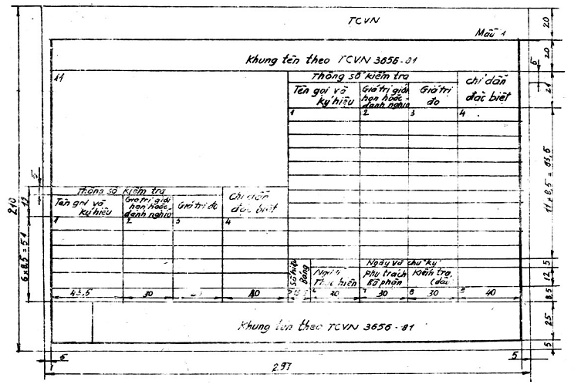

Phiếu đo
(tờ tiếp theo)
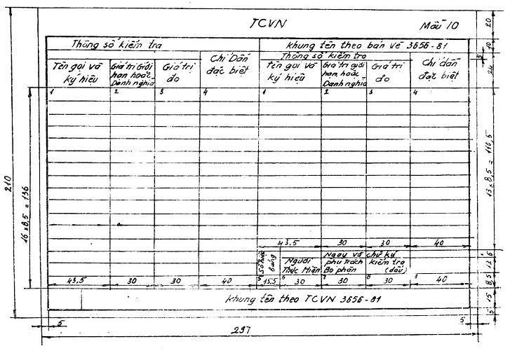

Phiếu đo
(tờ đầu tiên)
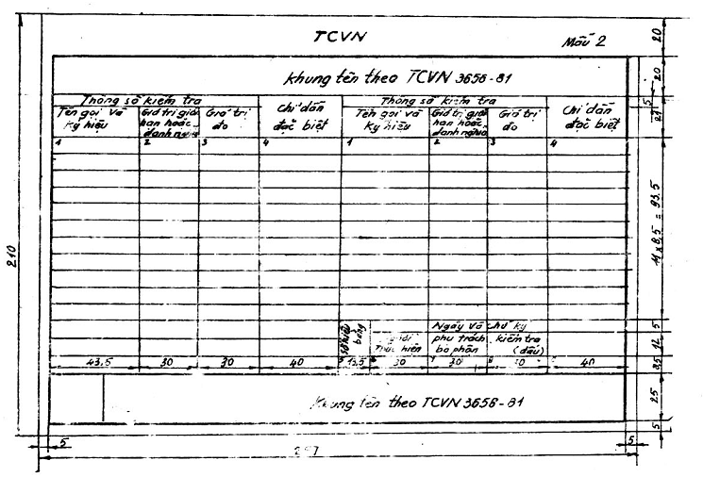

Phiếu đo (tờ đầu tiên)
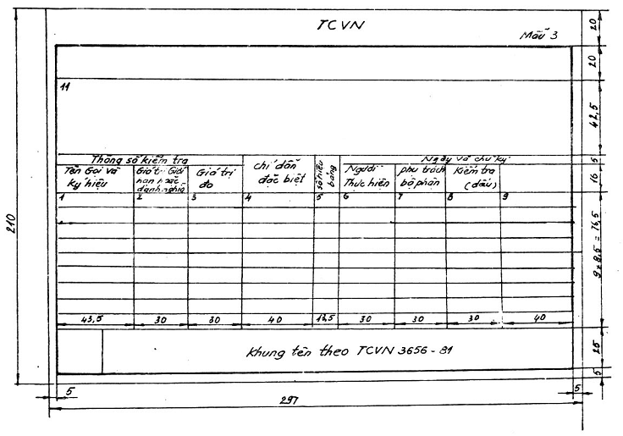

Phiếu đo (tờ tiếp theo)
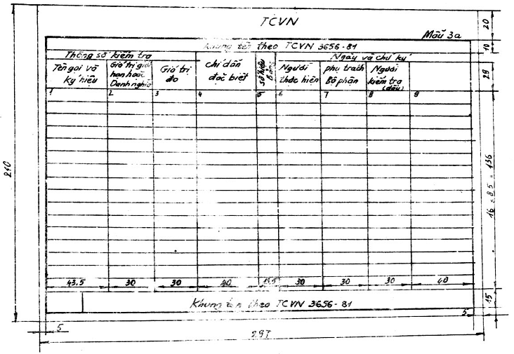

Phiếu đo (tờ đầu tiên)
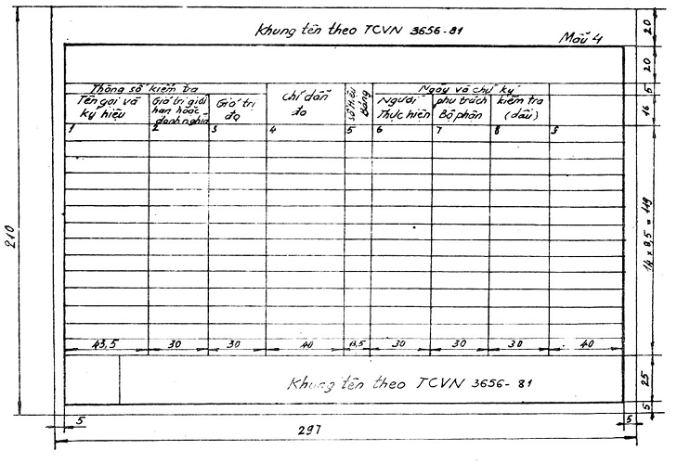

Phiếu đo (tờ đầu tiên)
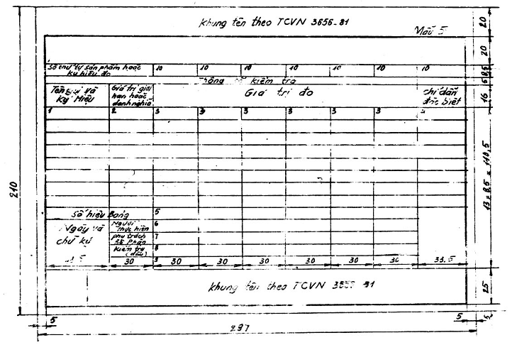

Phiếu đo (tờ tiếp theo)


